**Las nuevas** [**GoPro**](http://gopro.mx) **a súper descuento por el Buen Fin**

Llegó el Buen Fin a GoPro.mx y los descuentos alcanzaron a la nueva HERO13 Black y HERO. Conoce las promociones aquí:

**¿Tu primera GoPro?** [**HERO**](https://gopro.mx/?srsltid=AfmBOopxdUsdSfdZclQK_R0UnJc8xkAzv7McKmZf2nc4WA-95RzQkTxW) **a solo $3,799**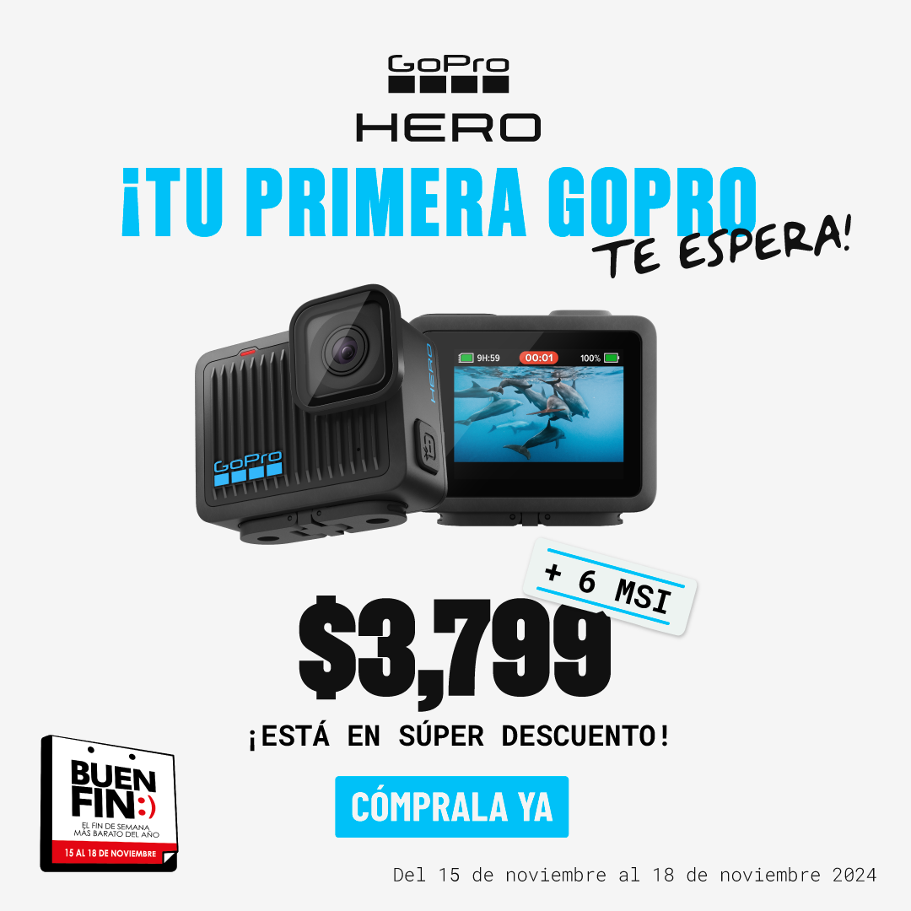

* Diseño ultra compacto y ligero: pesa solo 86g.
* Pantalla integrada: encuadra y revisa tus tomas al instante.
* Calidad en 4K: captura momentos en alta resolución con claridad impresionante.
* Resistente y sumergible hasta 5 metros: ideal para la playa, la alberca, la montaña o cualquier lugar.
* Estabilización HyperSmooth con la Quik App: disfruta de videos fluidos sin temblores.
* Modos de captura simplificados: Elige entre video, cámara lenta y foto; cambia de modo deslizando la pantalla.

**¡Profesionaliza tu contenido!** [**HERO13 Black Premium Bundle**](http://gopro.mx) **a solo $6,999**

* Compatible con los lentes HB-Series: Ultra Gran Angular, Macro, Anamórfico + Filtros ND.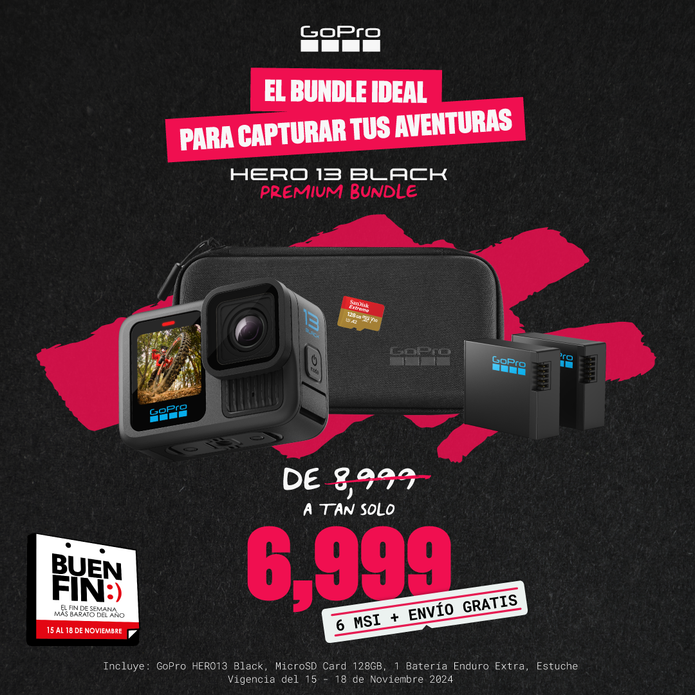
* Batería Enduro de nueva generación, más grande, de 1,900 mAh para mayor autonomía.
* Nuevo montaje magnético.
* Detén el tiempo con cámara lenta 400fps (13X).
* El mejor video de su clase: 5.3K 60, 4K 120 y 2.7K 240.
* Súper duradera + sumergible (10m)
* Con estabilización #HyperSmooth 6.0 ganadora del Emmy® con bloqueo 360° del horizonte
* GPS con información de telemetría
* Transferencias 40% más rápidas en la app GoPro Quik con WiFi 6
* Conectividad Bluetooth® para micrófonos inalámbricos
* Efectos Nocturnos para fotos + video

Además incluye 1 SD Card, 1 bateria Enduro extra y estuche.

Equípate con la mejor tecnología para capturar tus aventuras en este Buen Fin. Para más información y promociones, por favor, visita [gopro.mx](https://gopro.mx)

Síguenos en:

TikTok @gopromx

Facebook [@GoProMX](https://www.facebook.com/GoProMex/)

Instagram [@gopromx](https://www.instagram.com/gopromx/)

Para descubrir los mejores tips de cómo utilizar tu GoPro, siguenos en Youtube [@goprotips](https://www.youtube.com/@GoProTips/featured)

----

**Sobre GoPro**

GoPro invita a los usuarios a disfrutar de la acción y sus momentos de diversión, e inspirar a los demás a compartir sus experiencias. Cámaras, aplicaciones y accesorios, todo lo que hacemos está orientado a ayudarte a capturar la vida tal y como la vives, compartir la experiencia y contagiar tu entusiasmo. ​

GoPro nació en 2002 de la mano de Nick Woodman, surfista, esquiador y entusiasta del motor en busca de una mejor forma de grabarse en video haciendo surf con los amigos. Lo que comenzó con una cámara de 35 mm y una correa de muñeca fabricada con jirones de viejos neoprenos y trozos de plástico se ha convertido en una empresa internacional que ha vendido más de 26 millones de cámaras GoPro en más de 100 países.